İşgücü Piyasası Görünümü:
Kasım 2018

15 Kasım 2018

İŞSİZLİKTE ARTIŞ YOK

Seyfettin Gürsel*, Gökçe Uysal Kolaşın∗∗ ve Furkan Kavuncu ***

Yönetici Özeti

Mevsim etkilerinden arındırılmış işgücü verilerine göre tarım dışı işsizlik oranı Ağustos 2018 döneminde değişmeyerek yüzde 13 olarak gerçekleşmiştir. Bu dönemde tarım dışı işgücünde kuvvetli artışlar gözlemlenmesine karşın tarım dışı istihdam da artmış ve işsizlik oranı sabit kalmıştır. Ağustos 2018 döneminde tarım dışı sektörlerdeki istihdam artışı hizmetlerde yoğunlaşmıştır. İstihdam, sanayide 27 bin, Şubat 2018 döneminden beri istihdam kayıplarının yaşandığı inşaatta 4 bin ve hizmetlerde 156 bin kişi artmıştır. Bu dönemde toplam tarım dışı işsizliğin artmamasına rağmen işsizlikteki toplumsal cinsiyet farklılığının genişlediği görülmektedir. Ağustos 2018 döneminde erkeklerin tarım dışı işsizlik oranı 0,1 yüzde puan azalırken kadınların tarım dışı işsizlik oranı 0,6 yüzde puan artmıştır.
Betam tahmin modeli mevsim etkilerinden arındırılmış tarım dışı işsizlik oranının 0,2 yüzde puan artarak Eylül 2018 döneminde yüzde 13,2 olacağını öngörmektedir.

Tarım dışı istihdamda kuvvetli artış

Mevsim etkilerinden arındırılmış verilere göre Ağustos 2018 döneminde Temmuz 2018 dönemiyle kıyaslandığında tarım dışı işgücü 215 bin artarak 27 milyon 206 bine yükselirken, tarım dışı istihdam da 187 bin artarak 23 milyon 669 bin kişi olarak kaydedilmiştir (Şekil 1,Tablo 1). Bu gelişmeler sonucunda tarım dışı işsiz sayısı 28 bin kişi artarak 3 milyon 537 bine yükselmiş, tarım dışı işsizlik oranı ise yüzde 13,0’da sabit kalmıştır. Temmuz 2018 döneminde bir miktar yavaşlayan işgücü artışının Ağustos 2018 döneminde tekrar hızlandığı ve tarım dışı sektörlerde istihdam artışı yaşandığı dikkat çekmektedir.

Şekil 1 Mevsim etkilerinden arındırılmış tarım dışı işgücü, istihdam ve işsizlik oranı
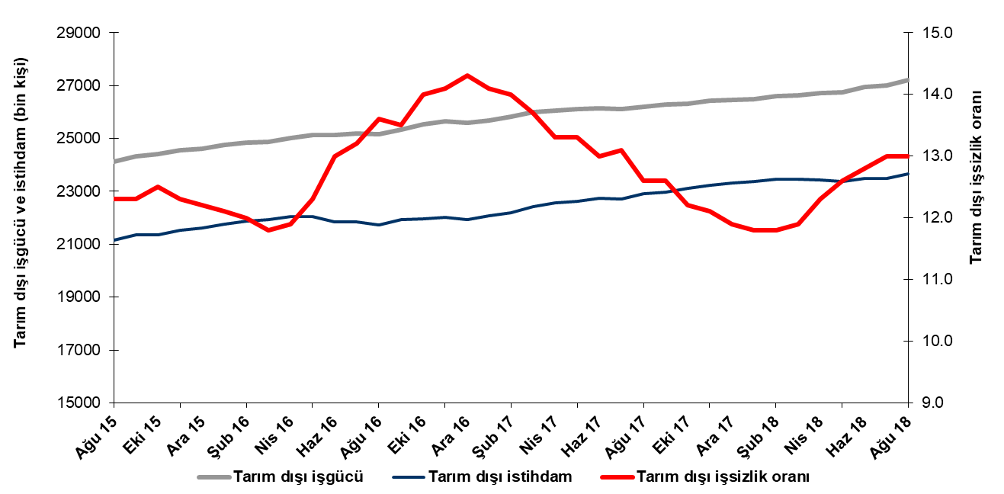
Kaynak: TÜİK, Betam

Eylül 2018 döneminde işsizliğin 0,2 yüzde puan artmasını bekliyoruz

Betam tahmin modeli, mevsim etkilerinden arındırılmış tarım dışı işsizliğin 0,1 yüzde puan artışla Ağustos 2018 döneminde yüzde 13,1 olacağını tahmin etmişti. Tarım dışı işsizlik oranı sabit kalarak Ağustos 2018 döneminde de yüzde 13,0 olarak gözlemlenmiştir. Betam tahmin modeli Eylül 2018 döneminde mevsim etkilerinden arındırılmış tarım dışı işsizlik oranının artarak yüzde 13,2 seviyesine ulaşacağını öngörmektedir. Tahmin modelinin ayrıntılarına Betam internet sitesinden ulaşılabilir. Tahmin modelinde kullanılan Kariyer.net verilerinden ilan başına başvuru sayısı Şekil 3'de gösterilmektedir. Kariyer.net'in verileri Betam tahmin modelinin girdilerinden biri olmakla birlikte tek etken değildir. Tahminde kullanılan ekonometrik modelde İŞKUR verileri, reel kesim güven endeksi, kapasite kullanım oranı gibi farklı birçok değişken kullanılmaktadır.

Şekil 2 Mevsim etkilerinden arındırılmış tarım dışı işsizlik oranı ve ilan başına başvuru sayısı
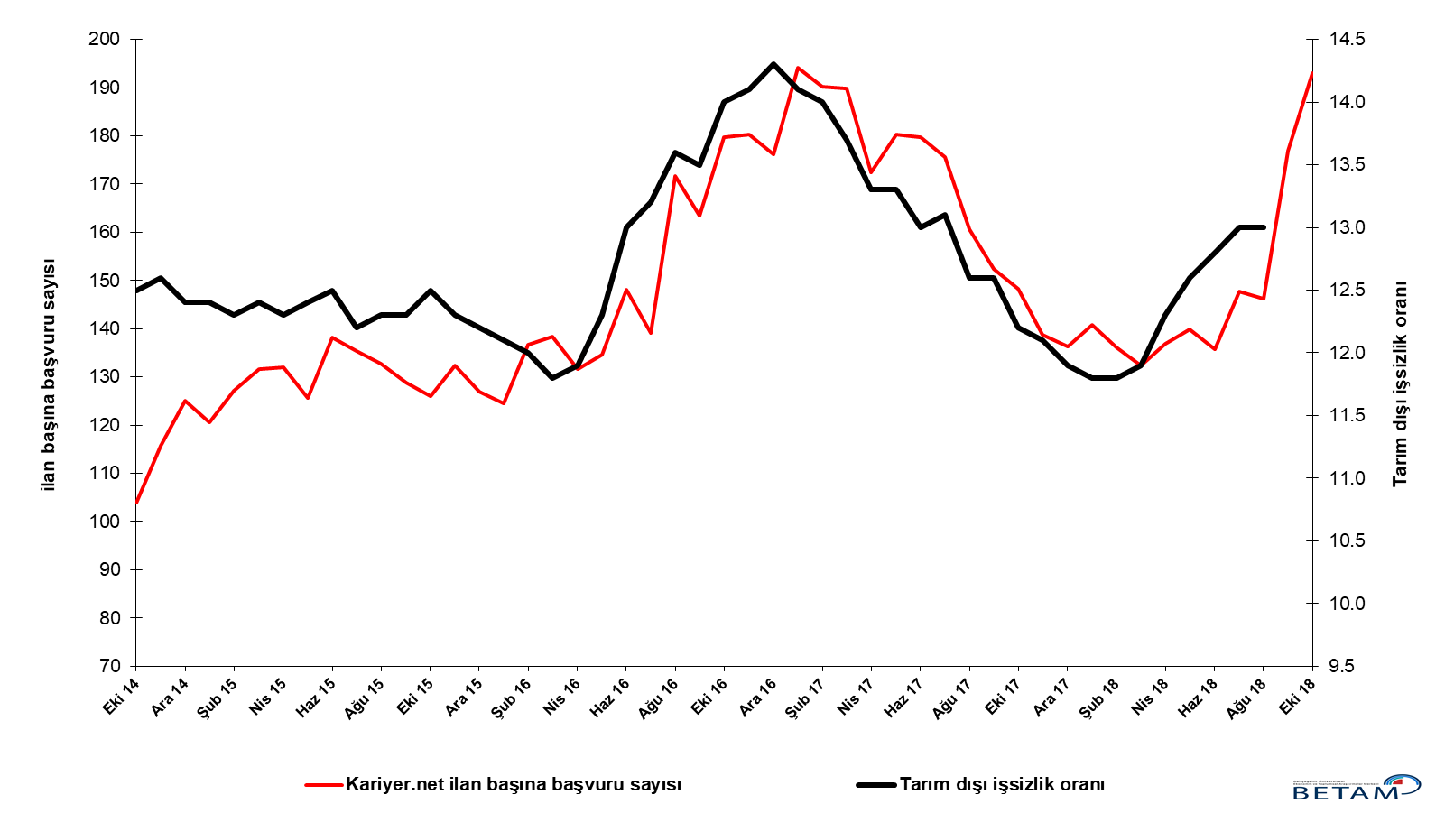
Kaynak: Kariyer.net, TÜİK, Betam

Hizmetlerde güçlü istihdam artışı

Mevsimsellikten arındırılmış sektörel istihdam verilerine göre Ağustos 2018 döneminde Temmuz 2018 dönemine kıyasla tarımda istihdam azalırken tarım dışı tüm sektörlerde istihdam artmıştır (Şekil 3,Tablo 2). Bu dönemde tarım istihdamı 36 bin azalmıştır. Hizmetler istihdamı 156 bin artarken, sanayi istihdamı 27 bin, inşaat istihdamı ise 4 bin kişi artmıştır. Şubat 2018 döneminden bu yana inşattaki istihdam kayıplarının bu dönemde yerini istihdam artışına bırakmış olduğu görülmektedir (Tablo 2). İstihdam artışına en büyük katkı 156 bin kişilik artışla hizmetler sektöründen olmuştur.
Şekil 3 Sektörlerin istihdam değişimi (bin kişi)

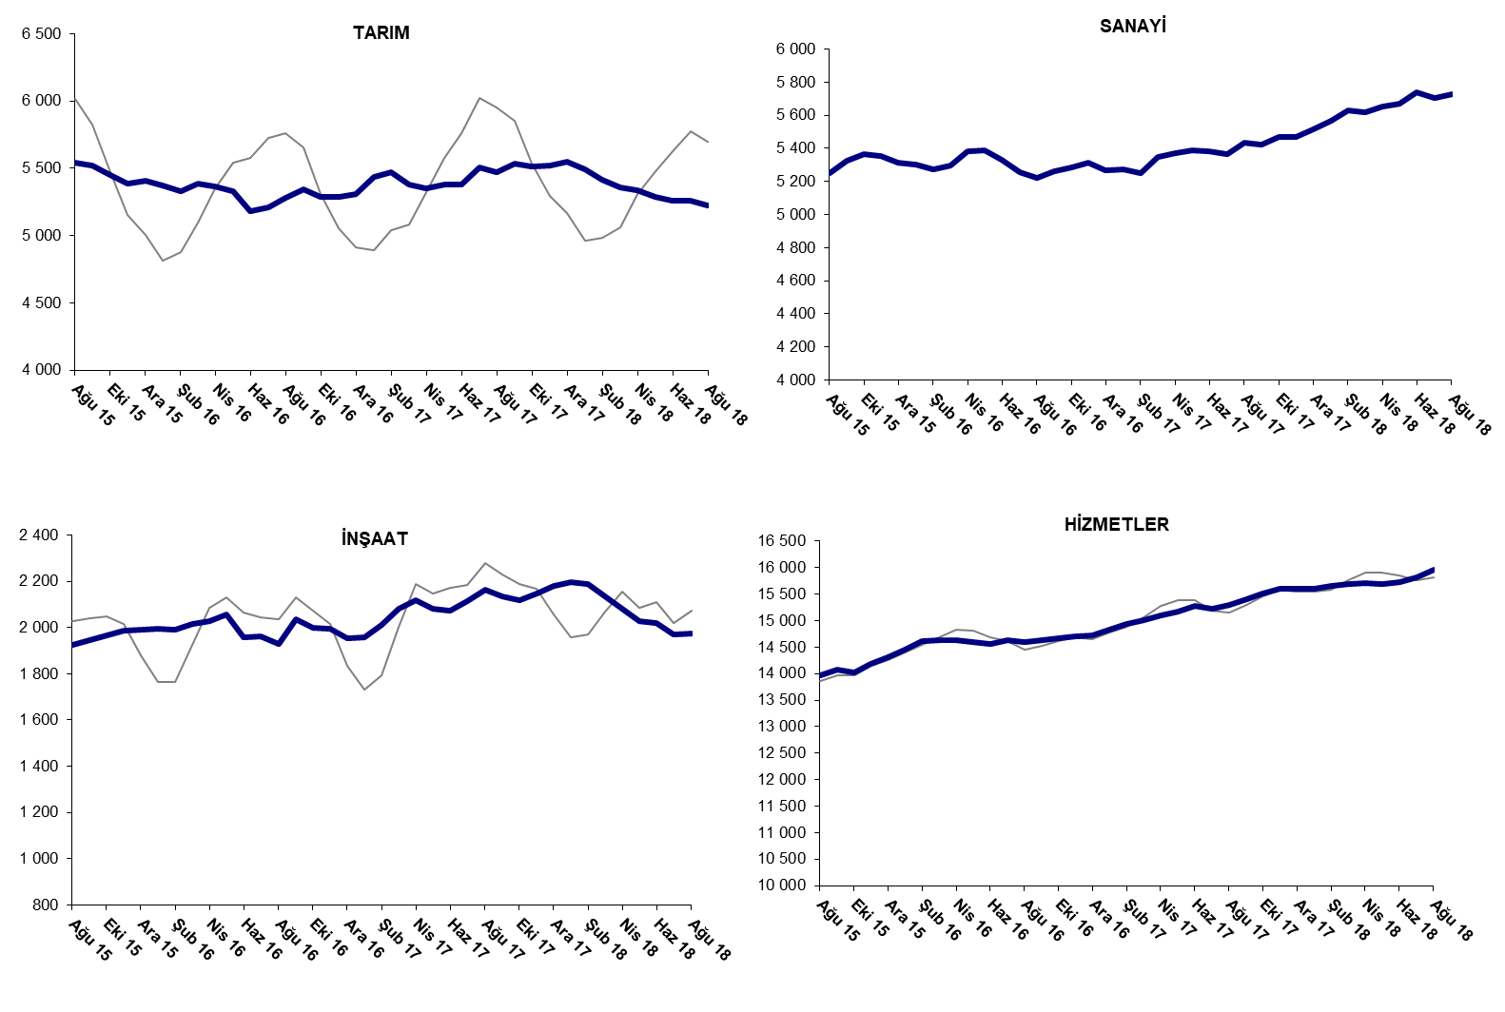

Kaynak: TUİK, Betam

Tarım dışı işsiz sayısı yıllık olarak arttı

Ağustos 2018 döneminde bir önceki yılın aynı dönemine kıyasla mevsim etkilerinden arındırılmamış tarım dışı işgücü 979 bin (yüzde 3,7), tarım dışı istihdam 745 bin (yüzde 3,3) artmıştır (Şekil 4). Bu gelişmelerin sonucunda tarım dışı işsiz sayısı da 234 bin kişi artarak 3 milyon 592 bine yükselmiştir. Tarım dışı işgücündeki yıllık artışın tekrar 1 milyon civarına yaklaştığı dikkat çekmektedir.

Şekil 4 Tarım dışı işgücü, istihdam ve işsiz sayısında yıllık değişimler
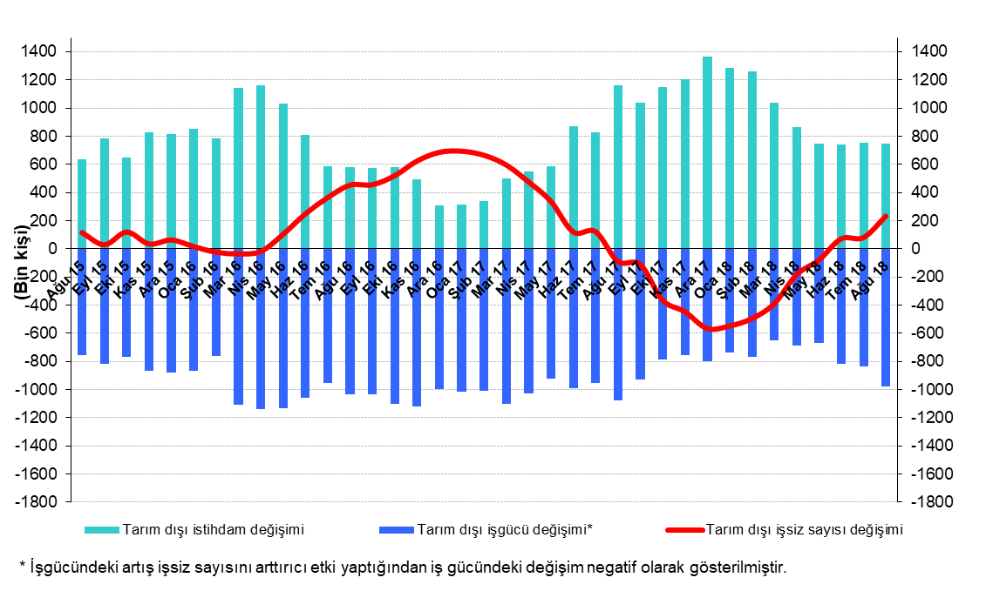
Kaynak: TÜİK, Betam

Kadın erkek işsizlik oranı farkı açıldı

Şekil 5’te mevsim etkilerinden arındırılmış kadın ve erkek tarım dışı işsizlik oranları verilmektedir. Ağustos 2018 döneminde kadınların tarım dışı işsizlik oranı Temmuz 2018’e kıyasla 0,6 yüzde puan artarak yüzde 18,5, erkeklerin işsizlik oranı ise 0,1 yüzde puan azalarak yüzde 10,4 olmuştur. Toplam tarım dışı işsizliğin sabit kaldığı bir dönemde erkek işsizliğin düştüğü, kadın işsizliğinin de arttığı göze çarpmaktadır. Erkeklerde azalan kadınlarda ise artan tarım dışı işsizlik oranına paralel olarak tarım dışı işsizlik oranlarındaki toplumsal cinsiyet farkı Temmuz 2018 döneminde 7,4 yüzde puan iken Ağustos 2018 döneminde 8,1 yüzde puana yükselmiştir.

Şekil 5: Mevsim etkilerinden arındırılmış kadın ve erkek tarım dışı işsizlik oranları (%)
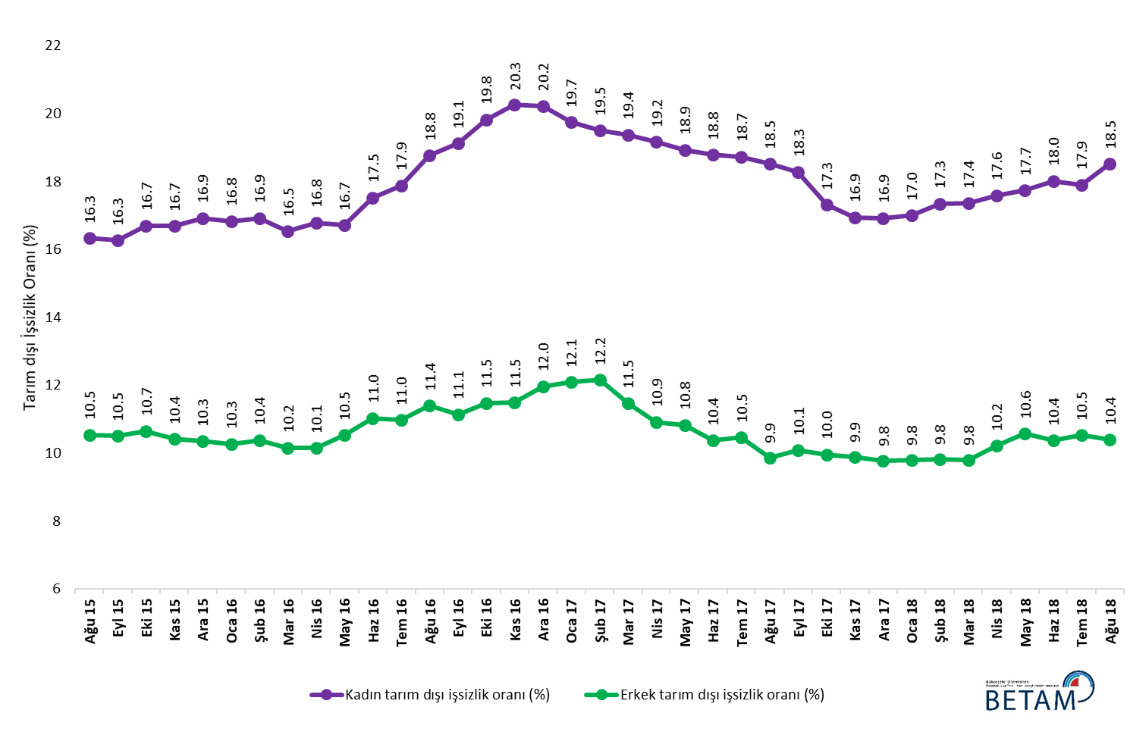
Kaynak: TÜİK, Betam

Tablo 1 Mevsim etkilerinden arındırılmış tarım dışı işgücü göstergeleri (bin kişi) *
 | İşgücü | İstihdam | İşsizlik | İşsizlik Oranı (%) | Aylık değişimler
Temmuz 15 | 24211 | 21257 | 2954 | 12.2 | İşgücü | İstihdam | İşsizlik
Ağustos 15 | 24117 | 21151 | 2966 | 12.3 | -93 | -106 | 13
Eylül 15 | 24335 | 21342 | 2993 | 12.3 | 218 | 191 | 27
Ekim 15 | 24405 | 21354 | 3051 | 12.5 | 69 | 12 | 57
Kasım 15 | 24544 | 21525 | 3019 | 12.3 | 139 | 171 | -32
Aralık 15 | 24621 | 21617 | 3004 | 12.2 | 77 | 92 | -15
Ocak 16 | 24745 | 21751 | 2994 | 12.1 | 124 | 134 | -10
Şubat 16 | 24853 | 21871 | 2982 | 12.0 | 108 | 120 | -12
Mart 16 | 24879 | 21943 | 2936 | 11.8 | 25 | 72 | -47
Nisan 16 | 25027 | 22049 | 2978 | 11.9 | 149 | 106 | 43
Mayıs 16 | 25129 | 22038 | 3091 | 12.3 | 102 | -11 | 113
Haziran 16 | 25120 | 21854 | 3266 | 13.0 | -9 | -184 | 175
Temmuz 16 | 25179 | 21855 | 3324 | 13.2 | 59 | 1 | 58
Ağustos 16 | 25162 | 21740 | 3422 | 13.6 | -17 | -115 | 98
Eylül 16 | 25345 | 21923 | 3422 | 13.5 | 182 | 183 | -1
Ekim 16 | 25524 | 21951 | 3573 | 14.0 | 180 | 28 | 152
Kasım 16 | 25636 | 22021 | 3615 | 14.1 | 111 | 70 | 41
Aralık 16 | 25594 | 21934 | 3660 | 14.3 | -42 | -87 | 45
Ocak 17 | 25690 | 22068 | 3622 | 14.1 | 96 | 134 | -38
Şubat 17 | 25815 | 22201 | 3614 | 14.0 | 125 | 133 | -8
Mart 17 | 25990 | 22429 | 3561 | 13.7 | 174 | 228 | -54
Nisan 17 | 26040 | 22577 | 3463 | 13.3 | 51 | 148 | -97
Mayıs 17 | 26099 | 22628 | 3471 | 13.3 | 59 | 51 | 8
Haziran 17 | 26128 | 22731 | 3397 | 13.0 | 28 | 103 | -75
Temmuz 17 | 26121 | 22699 | 3422 | 13.1 | -7 | -32 | 25
Ağustos 17 | 26199 | 22898 | 3301 | 12.6 | 78 | 199 | -121
Eylül 17 | 26272 | 22962 | 3310 | 12.6 | 73 | 64 | 9
Ekim 17 | 26311 | 23101 | 3210 | 12.2 | 39 | 139 | -100
Kasım 17 | 26413 | 23217 | 3196 | 12.1 | 102 | 116 | -14
Aralık 17 | 26449 | 23302 | 3147 | 11.9 | 37 | 85 | -48
Ocak 18 | 26492 | 23366 | 3126 | 11.8 | 43 | 64 | -21
Şubat 18 | 26605 | 23466 | 3139 | 11.8 | 113 | 100 | 13
Mart 18 | 26620 | 23452 | 3168 | 11.9 | 14 | -14 | 28
Nisan 18 | 26723 | 23436 | 3287 | 12.3 | 103 | -16 | 119
Mayıs 18 | 26754 | 23383 | 3371 | 12.6 | 31 | -53 | 84
Haziran 18 | 26936 | 23488 | 3448 | 12.8 | 182 | 105 | 77
Temmuz 18 | 26991 | 23482 | 3509 | 13.0 | 55 | -6 | 61
Ağustos 18 | 27206 | 23669 | 3537 | 13.0 | 215 | 187 | 28
Kaynak: TÜİK, Betam

Tablo 2 Mevsim etkilerinden arındırılmış sektörel istihdam (bin kişi) *

 | Tarım | Sanayi | İnşaat | Hizmetler | Aylık değişimler
Temmuz 15 | 5504 | 5336 | 1929 | 13992 | Tarım | Sanayi | İnşaat | Hizmetler
Ağustos 15 | 5538 | 5252 | 1924 | 13976 | 34 | -84 | -5 | -16
Eylül 15 | 5518 | 5327 | 1945 | 14070 | -20 | 75 | 21 | 94
Ekim 15 | 5452 | 5363 | 1964 | 14028 | -66 | 36 | 19 | -42
Kasım 15 | 5388 | 5353 | 1986 | 14186 | -64 | -10 | 22 | 158
Aralık 15 | 5408 | 5311 | 1991 | 14315 | 20 | -42 | 5 | 129
Ocak 16 | 5372 | 5300 | 1995 | 14456 | -36 | -11 | 4 | 141
Şubat 16 | 5326 | 5276 | 1990 | 14605 | -46 | -24 | -5 | 149
Mart 16 | 5385 | 5295 | 2015 | 14633 | 59 | 19 | 25 | 28
Nisan 16 | 5367 | 5381 | 2029 | 14638 | -18 | 86 | 14 | 5
Mayıs 16 | 5326 | 5386 | 2056 | 14595 | -41 | 5 | 27 | -43
Haziran 16 | 5184 | 5330 | 1958 | 14567 | -142 | -56 | -98 | -28
Temmuz 16 | 5211 | 5254 | 1963 | 14638 | 27 | -76 | 5 | 71
Ağustos 16 | 5277 | 5224 | 1929 | 14587 | 66 | -30 | -34 | -51
Eylül 16 | 5341 | 5260 | 2035 | 14628 | 64 | 36 | 106 | 41
Ekim 16 | 5285 | 5282 | 1999 | 14669 | -56 | 22 | -36 | 41
Kasım 16 | 5287 | 5316 | 1995 | 14710 | 2 | 34 | -4 | 41
Aralık 16 | 5309 | 5265 | 1954 | 14715 | 22 | -51 | -41 | 5
Ocak 17 | 5433 | 5274 | 1957 | 14837 | 124 | 9 | 3 | 122
Şubat 17 | 5473 | 5251 | 2012 | 14938 | 40 | -23 | 55 | 101
Mart 17 | 5382 | 5346 | 2081 | 15001 | -91 | 95 | 69 | 63
Nisan 17 | 5348 | 5372 | 2116 | 15089 | -34 | 26 | 35 | 88
Mayıs 17 | 5378 | 5386 | 2079 | 15163 | 30 | 14 | -37 | 74
Haziran 17 | 5381 | 5383 | 2071 | 15277 | 3 | -3 | -8 | 114
Temmuz 17 | 5503 | 5363 | 2112 | 15224 | 122 | -20 | 41 | -53
Ağustos 17 | 5473 | 5437 | 2161 | 15300 | -30 | 74 | 49 | 76
Eylül 17 | 5533 | 5421 | 2133 | 15408 | 60 | -16 | -28 | 108
Ekim 17 | 5511 | 5470 | 2119 | 15513 | -22 | 49 | -14 | 105
Kasım 17 | 5523 | 5470 | 2145 | 15602 | 12 | 0 | 26 | 89
Aralık 17 | 5550 | 5514 | 2179 | 15609 | 27 | 44 | 34 | 7
Ocak 18 | 5492 | 5567 | 2196 | 15604 | -58 | 53 | 17 | -5
Şubat 18 | 5415 | 5627 | 2187 | 15652 | -77 | 60 | -9 | 48
Mart 18 | 5358 | 5618 | 2135 | 15699 | -57 | -9 | -52 | 47
Nisan 18 | 5336 | 5650 | 2081 | 15705 | -22 | 32 | -54 | 6
Mayıs 18 | 5287 | 5669 | 2028 | 15685 | -49 | 19 | -53 | -20
Haziran 18 | 5256 | 5737 | 2020 | 15731 | -31 | 68 | -8 | 46
Temmuz 18 | 5258 | 5703 | 1968 | 15811 | 2 | -34 | -52 | 80
Ağustos 18 | 5222 | 5730 | 1972 | 15967 | -36 | 27 | 4 | 156
Kaynak: TÜİK, Betam

Tablo 3: Mevsim etkilerinden arındırılmış kadın ve erkek tarım dışı işgücü göstergeleri (bin kişi)

 | Kadın İşgücü | Kadın İstihdam | Kadın İşsiz | Erkek İşgücü | Erkek İstihdam | Erkek İşsiz
Ağustos 15 | 6695 | 5601 | 1094 | 17489 | 15647 | 1843
Eylül 15 | 6754 | 5655 | 1099 | 17575 | 15728 | 1847
Ekim 15 | 6776 | 5645 | 1131 | 17614 | 15738 | 1876
Kasım 15 | 6872 | 5726 | 1147 | 17638 | 15800 | 1838
Aralık 15 | 6966 | 5787 | 1179 | 17679 | 15849 | 1829
Ocak 16 | 7010 | 5830 | 1180 | 17714 | 15894 | 1820
Şubat 16 | 7049 | 5856 | 1193 | 17751 | 15908 | 1843
Mart 16 | 7064 | 5896 | 1168 | 17791 | 15984 | 1807
Nisan 16 | 7150 | 5949 | 1201 | 17828 | 16020 | 1808
Mayıs 16 | 7182 | 5982 | 1200 | 17913 | 16028 | 1885
Haziran 16 | 7265 | 5992 | 1273 | 17867 | 15896 | 1971
Temmuz 16 | 7279 | 5977 | 1302 | 17930 | 15963 | 1967
Ağustos 16 | 7308 | 5936 | 1372 | 17926 | 15883 | 2044
Eylül 16 | 7371 | 5961 | 1410 | 17998 | 15993 | 2005
Ekim 16 | 7437 | 5963 | 1474 | 18075 | 16001 | 2074
Kasım 16 | 7456 | 5946 | 1510 | 18153 | 16068 | 2085
Aralık 16 | 7455 | 5947 | 1508 | 18180 | 16004 | 2175
Ocak 17 | 7449 | 5978 | 1471 | 18282 | 16073 | 2209
Şubat 17 | 7515 | 6049 | 1465 | 18293 | 16070 | 2223
Mart 17 | 7619 | 6143 | 1477 | 18342 | 16239 | 2103
Nisan 17 | 7607 | 6149 | 1458 | 18378 | 16371 | 2007
Mayıs 17 | 7658 | 6209 | 1450 | 18388 | 16396 | 1991
Haziran 17 | 7673 | 6232 | 1441 | 18436 | 16523 | 1913
Temmuz 17 | 7690 | 6249 | 1440 | 18451 | 16521 | 1930
Ağustos 17 | 7714 | 6286 | 1429 | 18503 | 16678 | 1825
Eylül 17 | 7761 | 6342 | 1419 | 18507 | 16641 | 1866
Ekim 17 | 7787 | 6439 | 1348 | 18512 | 16668 | 1844
Kasım 17 | 7824 | 6499 | 1326 | 18548 | 16715 | 1833
Aralık 17 | 7884 | 6550 | 1334 | 18578 | 16763 | 1814
Ocak 18 | 7922 | 6575 | 1347 | 18584 | 16763 | 1821
Şubat 18 | 7958 | 6577 | 1380 | 18634 | 16805 | 1829
Mart 18 | 7955 | 6574 | 1381 | 18672 | 16844 | 1828
Nisan 18 | 7992 | 6586 | 1406 | 18717 | 16805 | 1912
Mayıs 18 | 8029 | 6605 | 1424 | 18744 | 16761 | 1983
Haziran 18 | 8077 | 6622 | 1455 | 18833 | 16879 | 1954
Temmuz 18 | 8096 | 6646 | 1449 | 18872 | 16884 | 1987
Ağustos 18 | 8244 | 6718 | 1527 | 18955 | 16986 | 1969

Kaynak: TÜİK, Betam

*Prof. Dr. Seyfettin Gürsel, Betam, Direktör, seyfettin.gursel@eas.bau.edu.tr
∗∗Doç. Dr. Gökçe Uysal Kolaşın, Betam, Direktör Yardımcısı, gokce.uysal@eas.bau.edu.tr ***Furkan Kavuncu, Betam, Araştırma Görevlisi, furkan.kavuncu@eas.bau.edu.tr
Betam'ın kullandığı tahmin modeli "Kariyer.net Verisiyle Kısa Vadeli Tarım Dışı İşsizlik Tahmini" başlıklı Betam Araştırma Notu 168'de ayrıntılı olarak tartışılmaktadır. Modeldeki yenilikler ise "Mevsim Etkilerinden Arındırılmış İşsizlik Tahmini" başlıklı Betam Bilgi Notu 14'te açıklanmıştır. Soybilgen, B., "Kariyer.net Verisiyle Kısa Vadeli Tarım Dışı İşsizlik Tahmini", Betam Araştırma Notu 168. http://betam.bahcesehir.edu.tr/tr/2014/06/kariyer-net-verisiyle-kisa-vadeli-tarim-disi-issizlik-tahmini/ Soybilgen, B., "Mevsim Etkilerinden Arındırılmış İşsizlik Tahmini", Betam Bilgi Notu 14 http://betam.bahcesehir.edu.tr/2015/08/mevsim-etkilerinden-arindirilmis-tarim-disi-issizlik-tahmini/
Betam Kariyer.net tarafından sağlanan verilerden açık bulunan iş pozisyonu başına yapılan başvuru sayısını hesaplıyor. Bu seri hem mevsim hem takvim etkilerinden arındırılmıştır. İlan başına başvuru sayısının azalması bir yandan münhal işlerin artmasına diğer yandan da başvuru sayısının azalmasına bağlıdır. Münhal işlerin artması büyümenin hızlanmasına bağlanırken, başvuruların azalması iş arayan sayısının azalmasına bağlı olacaktır.
Sektörel istihdam serileri teker teker mevsim etkilerinden arındırılmaktadır. Dolayısıyla sektörel istihdam rakamlarının toplamı, mevsim etkilerinden arındırılmış toplam istihdam rakamından farklı olabilmektedir. Aradaki fark mevsim etkilerinden arındırma prosedürünün lineer olmamasından kaynaklanmaktadır.
TÜİK Şubat 2014 döneminde işgücü piyasası verilerinde önemli düzeltmelere gitmiştir. Bu kapsamda, TÜİK çeşitli işgücü verilerini geriye doğru düzeltmiş ve mevsim etkilerinden arındırılmış verileri de açıklamaya devam etmiştir. Ancak düzeltmeler toplumsal cinsiyet ayrımında yapılmamıştır. Bu sebeple kadın ve erkek işgücü verileri mevsimsel etkilerden arındırma işleminin sağlıklı olarak yapılamamıştır. Zira mevsim etkilerinden arındırma işlemi için en az 36 gözlem gerekmektedir. Şubat 2017 dönemi verilerinin açıklanmasıyla birlikte mevsim etkilerinden arındırma işlemi için gerekli olan 36 gözlem sayısı sağlanmıştır ve bu dönemden itibaren Betam toplumsal cinsiyet ayrımında mevsim etkilerinden arındırma işlemini yapmaktadır. Yine de mevsim etkilerinden arındırmanın en azından bir süre daha serilerde fazladan oynaklığa sebep olabileceği unutulmamalıdır.

